[论文三胞胎现形记！中南大学湘雅医学院附属海口医院被曝跨学科图片复用](https://mp.weixin.qq.com/s?__biz=Mzg3MzU3MzY4Ng==&mid=2247519068&idx=1&sn=9c2684521c97e4080d0ed98f951aae3d)

撤稿资讯[撤稿资讯](javascript:void(0);)2025-04-18 12:00:00江苏



2021年8月，**海口市人民医院（中南大学湘雅医学院附属海口医院）**在*Translational Cancer Research（IF1.4999/4区）*期刊上发表了一篇论文。在**发表3年后**，因**图片与早期论文图片重复**在pubpeer上被读者质疑。

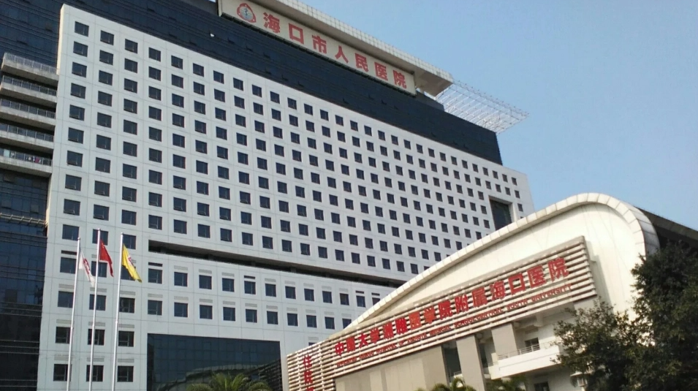

1



**论文概述**

论文题为**“Long non-coding RNA DLX6-AS1 knockdown suppresses the tumorigenesis and progression of non-small cell lung cancer through microRNA-16-5p/BMI1 axis”**（ 长链非编码RNA DLX6-AS1敲低通过microRNA-16-5p/BMI1轴抑制非小细胞肺癌的肿瘤发生和进展）

第一作者：海口市人民医院的Chengde Wu

通讯作者：海口市人民医院的Linwei

非小细胞肺癌（NSCLC）是对患者生命和整体健康的巨大威胁。长链非编码RNA （lncRNA）远端同源盒6反义RNA 1 （DLX6-AS1）已被发现在某些癌症中起致癌作用。本研究旨在探讨DLX6-AS1在非小细胞肺癌肿瘤发生和进展中的作用和机制。lncRNA DLX6-AS1下调通过miR-16-5p/BMI1轴抑制NSCLC的肿瘤发生和进展，阐明了DLX6-AS1在NSCLC中的重要作用和下游靶点。（本段内容为AI翻译，原始内容请见官网）

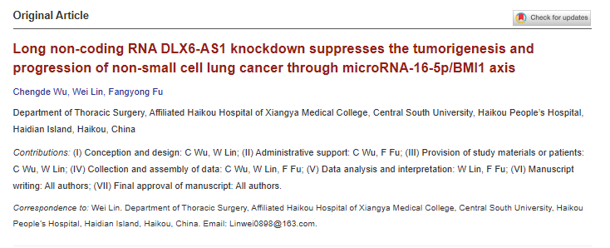

2



**质疑与争议**

质疑一：2025年3月，读者René Aquarius提出质疑，认为本文图2Ftranswell实验结果图与其他两篇早期不相关文章中的图片交叉重复（见同色方框标记）

论文一：PMID: 32099526 Feng et al.2020 西电集团医院

论文二：PMID:33987474 Wei et al. 2020西安交通大学附属儿童医院

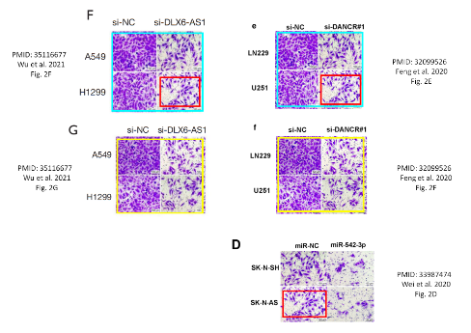

【左】图2F，2G【右】其他两篇早期论文图片

南京深瞳全网查重

3



**作者回应**

针对上述质疑，尚未见到作者在www.pubpeer.com上的回应内容。

参考文献：

https://pubpeer.com/publications/C2A7C6142B31C275BC9141937134BE/

https://tcr.amegroups.org/article/view/55429/html

**超全、超强、超快的科研诚信舆情监测系统**

文章被质疑，第一时间告知您！

拥有超全面的科研论文数据库，目前已汇聚超过23万篇文献。系统24小时不间断监控，每10分钟即更新舆情信息，确保数据时效性。支持个性化订阅管理，让您轻松追踪个人研究成果的受关注情况及任何质疑，确保第一时间掌握文章动态。

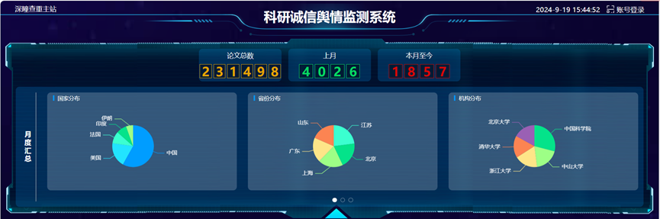

**深瞳查重子系统——引文异常核查系统**

核查论文引文是否被PubPeer质疑、勘误、关注或撤稿，确保综述类等文章免受问题引文影响，维护结论的可靠性。

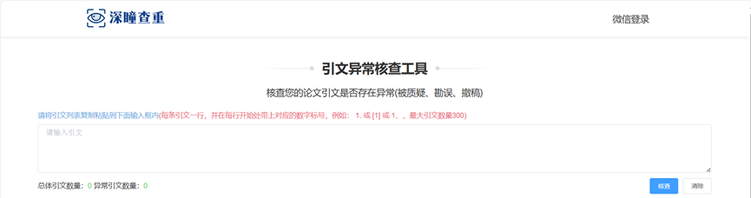

**往期推荐**



[刚发表6天就被质疑图像重复！上海九院口腔颌面头颈肿瘤科高分一区论文陷学术争议，该研究获国自然资助](https://mp.weixin.qq.com/s?__biz=Mzg3MzU3MzY4Ng==&mid=2247517709&idx=1&sn=102aa74abe3efea5859a2ab50d9e6a8b&scene=21#wechat_redirect)



[Nature发布猛料！全球撤稿率排名，三家中国医院包揽前三！](https://mp.weixin.qq.com/s?__biz=Mzg3MzU3MzY4Ng==&mid=2247517544&idx=1&sn=376c36823c1645bc3e22d2aca4b4426f&scene=21#wechat_redirect)



[疑似AI生成，该期刊上百篇论文被撤，有作者抗议：标准过于严格了！](https://mp.weixin.qq.com/s?__biz=Mzg3MzU3MzY4Ng==&mid=2247517244&idx=1&sn=f42fc5762b918904a7f38badb09ae224&scene=21#wechat_redirect)



[图片重叠疑云笼罩！哈医大两附属医院联合发表的论文遭职业打假人深扒](https://mp.weixin.qq.com/s?__biz=Mzg3MzU3MzY4Ng==&mid=2247517079&idx=1&sn=8fa5d30a216c17a832839953f224149c&scene=21#wechat_redirect)



[国自然资助“翻车”？华中科技大学同济医学院附属协和医院发表在2区的高分论文被质疑图片重复](https://mp.weixin.qq.com/s?__biz=Mzg3MzU3MzY4Ng==&mid=2247517131&idx=1&sn=0fddc90897aedb3f61fd1b0152cf34b5&scene=21#wechat_redirect)



[IF6.6期刊论文陷“图像重复”风波，青岛大学附属医院论文被质疑，作者未回应](https://mp.weixin.qq.com/s?__biz=Mzg3MzU3MzY4Ng==&mid=2247517173&idx=1&sn=bd88924f88e69c1225686e6f3d780e81&scene=21#wechat_redirect)



[与不相关论文图像重复导致撤稿，作者表示反对，复旦大学附属华山医院的2区论文陷争议](https://mp.weixin.qq.com/s?__biz=Mzg3MzU3MzY4Ng==&mid=2247517093&idx=1&sn=eed25917df329f444f2c1573b5462fbe&scene=21#wechat_redirect)



[国自然资助！荧光图“复制粘贴”？ 首都医科大学附属北京天坛医院论文被质疑](https://mp.weixin.qq.com/s?__biz=Mzg3MzU3MzY4Ng==&mid=2247517270&idx=1&sn=707395e761d115c6ea9b61b3943ca026&scene=21#wechat_redirect)



[前列腺癌领域巨头多篇论文被指图片重复，作者坚称结果无虞](https://mp.weixin.qq.com/s?__biz=Mzg3MzU3MzY4Ng==&mid=2247517296&idx=1&sn=286f17d20dd234102ddca8218b5006cc&scene=21#wechat_redirect)



[6分论文被指图像重复，重庆医科大学附属第二医院眼科论文陷入争议](https://mp.weixin.qq.com/s?__biz=Mzg3MzU3MzY4Ng==&mid=2247517365&idx=1&sn=aa7a6d206a207635ba938817778540e4&scene=21#wechat_redirect)



? 论文/文章图片查重

? 论文/文章图片库比对

? 论文/文章图片查重软件

? sci图片查重软件

? 深瞳论文图片查重

免责声明：

质疑信息来源于Pubpeer，提及人名均为音译

对于文章内容的真实性、完整性、及时性

本公众号不做任何保证或承诺，仅供读者参考

未经授权禁止转载！

转载请勿更改原文内容及格式！

如有转载需求或合作事宜

可添加下方客服微信/QQ





[#海口市人民医院](https://mp.weixin.qq.com/mp/appmsgalbum?__biz=Mzg3MzU3MzY4Ng==&action=getalbum&album_id=3624006351015280642#wechat_redirect)[#海南省](https://mp.weixin.qq.com/mp/appmsgalbum?__biz=Mzg3MzU3MzY4Ng==&action=getalbum&album_id=2803799532668223489#wechat_redirect)[#图片查重](https://mp.weixin.qq.com/mp/appmsgalbum?__biz=Mzg3MzU3MzY4Ng==&action=getalbum&album_id=3741591297044414466#wechat_redirect)[#图片重复](https://mp.weixin.qq.com/mp/appmsgalbum?__biz=Mzg3MzU3MzY4Ng==&action=getalbum&album_id=3457578027293458434#wechat_redirect)